한국팹리스산업협회 회원사 독일 하노버 산업 박람회 2024 참가 프로그램

한국팹리스산업협회는 세계 최대 규모의 산업 기술 전시회인 독일 하노버 산업 박람회 (Hannover Messe 2024) 참가 프로그램을 통해 회원사들이 4차 산업혁명을 견인하는 산업 기술분야의 최신 기술 및 비즈니스를 파악하고 새로운 비즈니스 기회를 발굴할 수 있도록 지원하고자 합니다. 박람회 참관과 함께 팹리스 관련 독일 기관 방문 일정도 함께 계획하여 독일의 기술 및 산업 현장을 보다 면밀히 살펴보고 국내 팹리스 기업과의 협력 방안을 논의할 수 있는 기회를 가질 예정입니다.
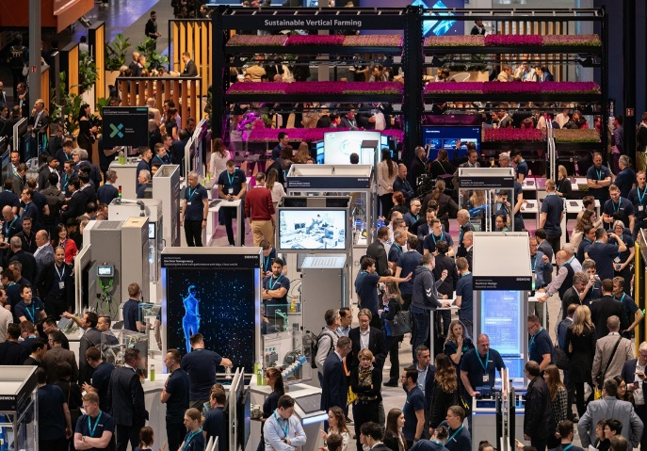
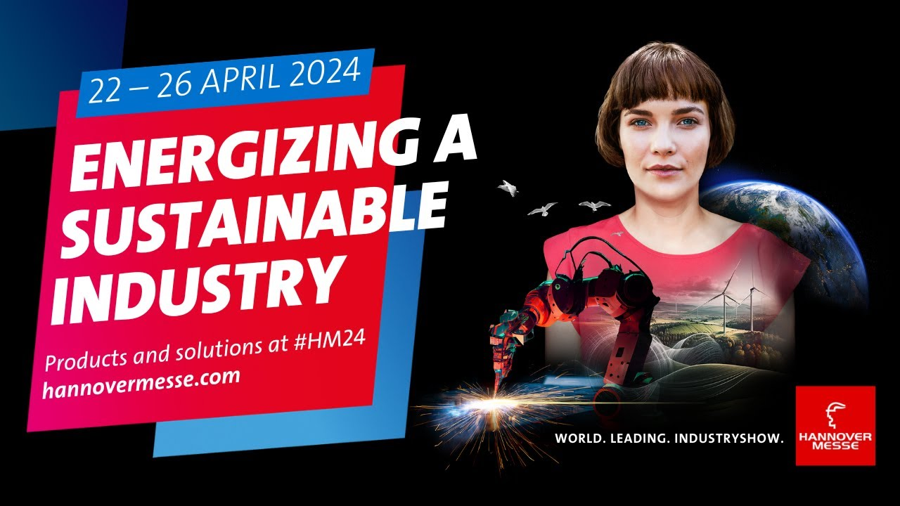
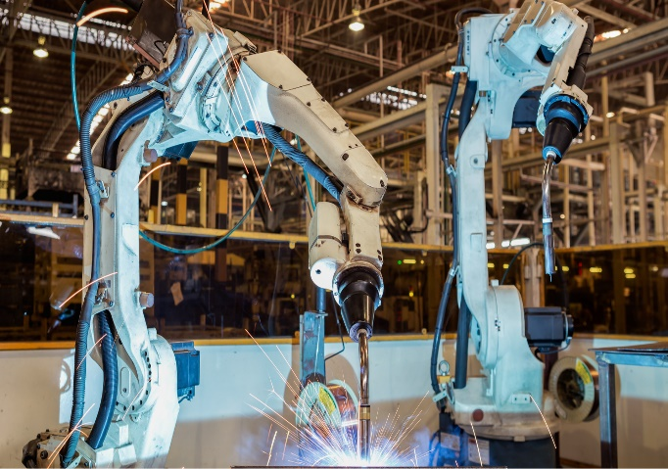

1) 박람회 소개:

하노버 산업 박람회는 독일이 자랑하는 세계 최대의 산업 기술 전시회로 산업 자동화, AI, 로봇, 디지털 팩토리, 에너지 등 다양한 산업 분야의 혁신적인 제품과 기술을 전시하는 장으로, 최신 글로벌 트렌드를 한눈에 파악할 수 있는 좋은 기회가 됩니다.

전시회 테마

Additive Manufacturing  Automation &  Sensor Technology  Cloud/Edge Computing &  Infrastructure  Digital Energy &  Energy Efficiency  Digital Platforms  Drive Technology  E-Mobility &  Charging Infrastructure  Embedded Systems  Energy Management &  Consulting  Engineering- &  Office-Software | Fluid Power  Future of Work  Hydrogen & Fuel Cells  Industrial Internet  Industrial Services  International Trade  & Investment  IT Consulting  IT/OT Security  Lightweight Design  Linear Technology  Logistics Automation  Logistics IT | Material Handling &  Assembly  Metal Parts, Components & Solutions  Plastics &  Innovative Materials  Process Automation  Process &  Waste Heat Solutions  Quantum Technologies  Research &  Technology Transfer  Robotics  Startup Services  Storage Technologies  Wireless & 5G Technology

* 테마별 소개 및 상세 내용은 아래 박람회 웹사이트 통해 확인 가능
www.hannovermesse.de/en/topics/

2) 개최기간: 2024. 4.22 (월) - 4.26 (금) (5일간)

3) 전시장소: 독일 하노버 전시장

4) 개최규모: 65개국, 23개 산업 분야 4000여개 전시기업, 참가자 13만 여명

5) 박람회 참관 일정

일 자 | 지 역 | 세부일정
4월 21일 (일) | 인천  프랑크푸르트  하노버 | - 인천 출발  - 프랑크푸르트 도착  - 하노버 숙소 이동
4월 22일 (월) | 하노버 | - 하노버 박람회 참관  - 하노버 시내 관광
4월 23일 (화) | 하노버 | - 하노버 박람회 참관  - 하노버 시내 관광
4월 24일 (수) | 라이프치히/  드레스덴 | - 라이프치히/드레스덴 이동  - 프라운호퍼 연구소 (Fraunhofer Institute)/  팹리스 관련 기관/기업 방문  : 독일 반도체 산업 및 기술 현황 발표  한국 팹리스 기업과의 협력 가능성 논의  - 라이프치히/ 드레스덴 시내 투어
4월 25일 (목) | 라이프치히/  드레스덴  프랑크푸르트 | - 프라운호퍼 연구소 (Fraunhofer Institute)/  팹리스 관련 기관/기업 방문  - 프랑크푸르트 이동
4월 26일 (금) | 프랑크푸르트 | - 프랑크푸르트 주변 지역 문화 탐방  (프랑크푸르트 시내 및 라인강변 지역)  - 프랑크푸르트 공항 출발
4월 27일 (토) | 인천 | 인천 도착 후 해산

* 본 참관 행사는 최저 참가 인원 10명 이상일 경우 진행할 예정입니다.
(비용은 참가자 확정 후 통보 및 개별 부담)

* 전체 일정은 협회와 참가 기업 간 협의를 통해 변경될 수 있습니다.

* 하노버 박람회 참관 및 독일 내 관련 기관 방문 일정 동안 독일 기술 산업 현장 경험이 풍부한 한국팹리스산업협회 국제협력전문위원(오정택 박사)이 전체 일정을 진행하며, 박람회에서 기업 미팅 시 통역 지원 (독일어, 영어) 등 참관 활동을 지원합니다.
6) 라이프치히/드레스덴 소개

독일 작센주에 위치한 라이프치히와 드레스덴은 독일의 4차산업혁명의 전진기지로 발돋움하고 있습니다. 독일의 실리콘 밸리라 불리는 마이크로 일렉트로닉스&IT 클러스터 ‘실리콘 색소니’(Silicon Saxony)가 위치해 있습니다. 이 클러스터에는 현재 500여개의 첨단산업기술 연구소와 기업들이 독일의 4차산업혁명 제반 기술과 비즈니스를 발전시켜 나가고 있습니다. 최근에는 EU와 독일이 추진하는 반도체 제조 프로젝트(IPCEI-ME)를 위한 핵심 반도체 클러스터로도 기능하고 있습니다. 보쉬, 인피니온, 글로벌 파운드리의 반도체 생산공장이 가동 중에 있고, TSMC 공장 건설도 추진 중입니다. 특히 이 지역에는 독일의 주요 자동차 생산공장들이 소재해 있어, 독일 현지 차량용 반도체 공급망으로의 중요성을 더해가고 있습니다.
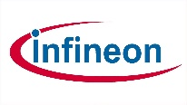
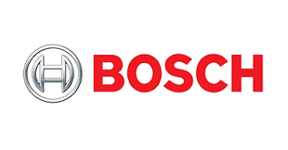
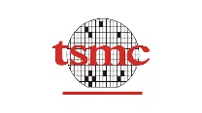
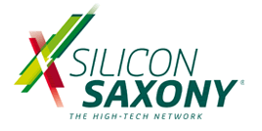
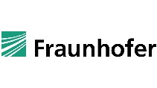

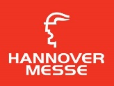
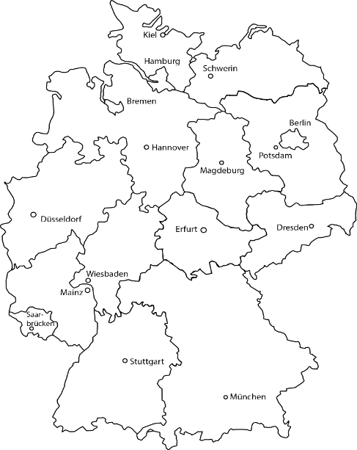

참가 의향서 제출 및 문의

첨부한 참가 의향서를 작성 후 12월 20일까지 아래 협회 접수 이메일로 보내주시기 바랍니다.
참가 의향서 접수 이메일 : kfia.msk@gmail.com
문의: 한국팹리스산업협회
국제협력전문위원 오정택 010-2660-0845, ojt3737@gmail.com
정책연구 본부장 문수경 031-706-9777, kfia.msk@k-fabless.org
사무총장 김서균 031-706-9777, smartlion@k-fabless.org

